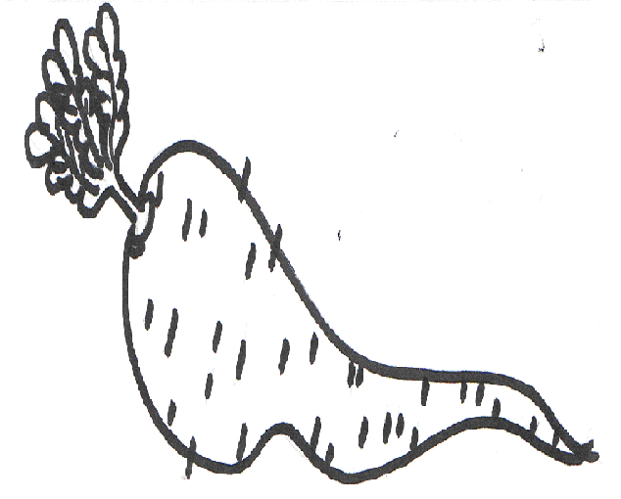
MRKEV
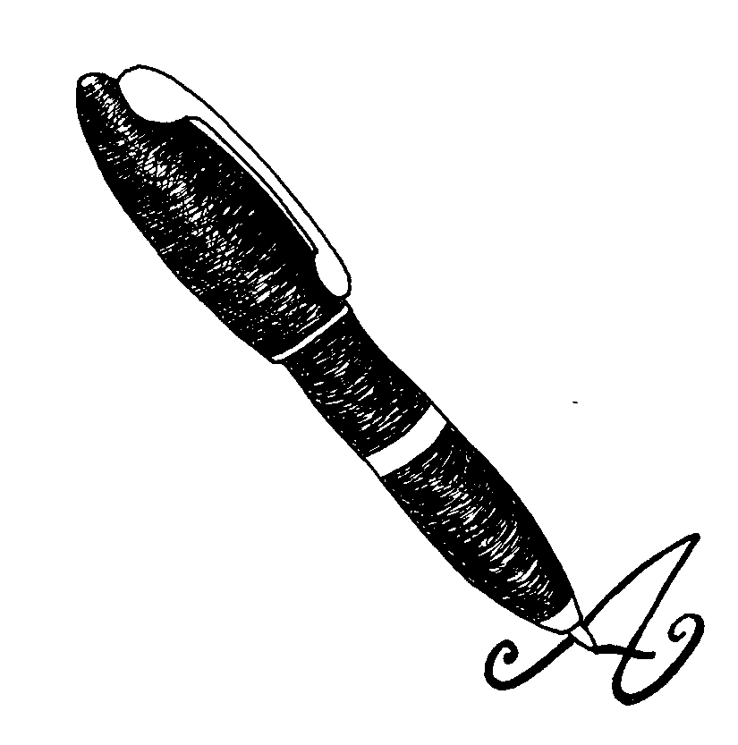
MRKEV
MRKE_
MRK__
MR___
M____
_____

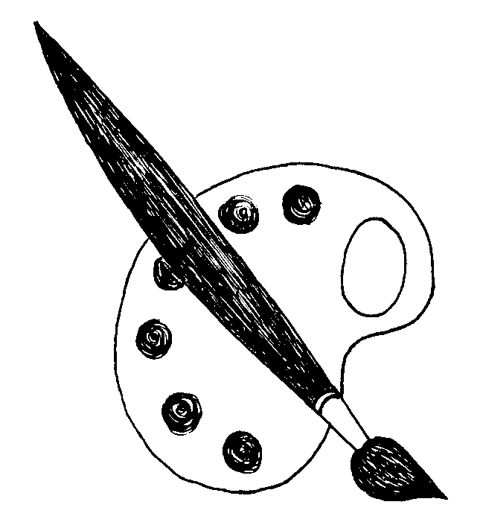MRKEV

_____

MRKEV
MRKEV
MRKVIČKA

MRKEV JE ZELENINA.
MRKEV JE ZDRAVÁ.

DĚDEČEK NEMÁ RÁD MRKEV.

TŘI MRKVE

SEDM MRKVÍ

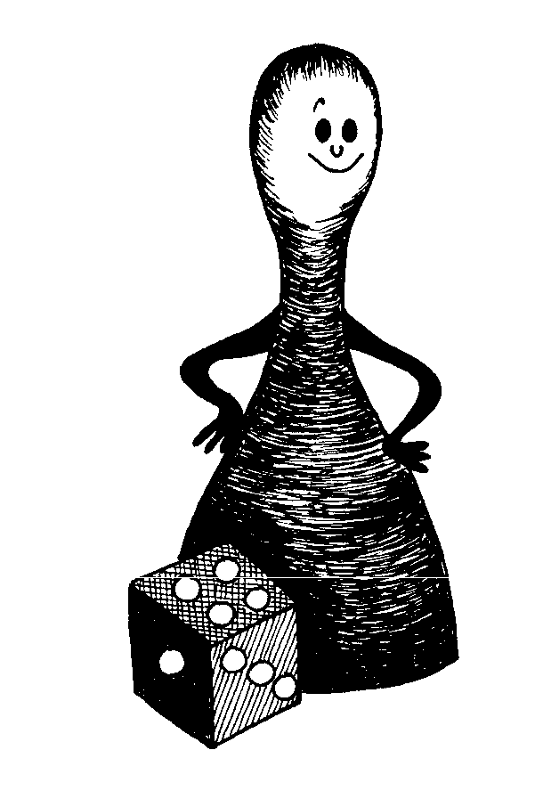ZELENÁ JSEM – TRÁVA NEJSEM,
ČERVENÁ JSEM – JAHODA NEJSEM,
TVRDÁ JSEM – KOST NEJSEM,
SLADKÁ JSEM – MED NEJSEM.
CO JE TO?

